IOS

Bild nicht geladen (NSDAta.FromUrl): siehe <http://stackoverflow.com/questions/32567710/nsdata-contentsofurl-returns-nil>

Phone

Rückwärtsnavigation geht nicht: <http://stackoverflow.com/questions/24335925/windows-phone-8-1-universal-app-terminates-on-navigating-back-from-second-page>

Besser – für Windows10: <http://devcenter.wintellect.com/jprosise/handling-the-back-button-in-windows-10-uwp-apps>

Visual Studio Emulator f. Android

* Debugging startet und stoppt sofort wieder

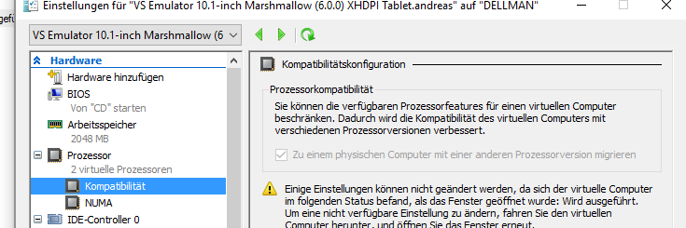

* Emulator startet, Programm nicht deployed

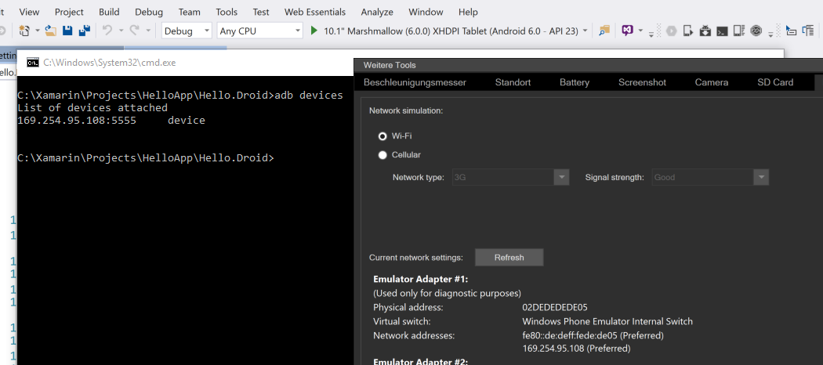

Mit adb connect 169.xxxxxx verbinden

Android Debugging generell geht nicht richtig: Oft hilft:

Fast Deployment ausschalten

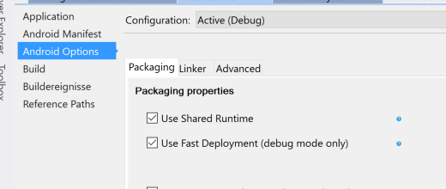

.Net Standard und PCL compatible Libraries nutzen:

s. <https://xamarinhelp.com/visual-studio-2017-net-standard-xamarin/>

csproj:

<PropertyGroup>

<TargetFramework>netstandard1.3</TargetFramework>

**<PackageTargetFallback>$(PackageTargetFallback);portable-win+net45+wp8+win81+wpa8</PackageTargetFallback>**

</PropertyGroup>